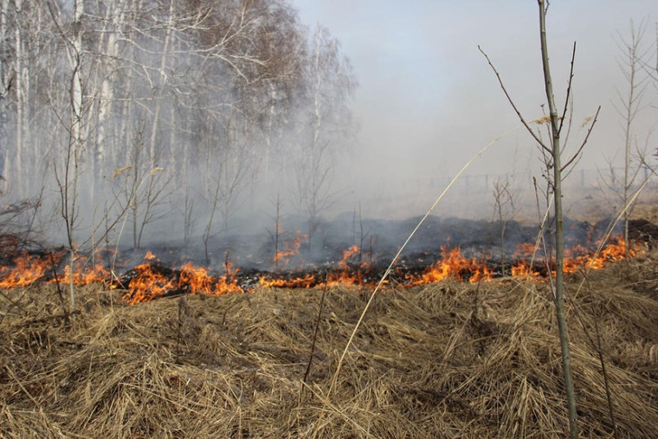

Ежегодно в весенне-летний период значительно увеличивается количество пожаров. Основные причины пожаров – неосторожное обращение с огнем: сжигание сухой травы, разведение костров, неосторожность при курении, при обращении с бытовыми электрическими приборами.

Чтобы обезопасить себя, своих родственников от трагедии соблюдайте простые правила:

- Не пользуйтесь открытым огнем вблизи деревянных строений, кустарников, сухой травы;
- Своевременно очищайте прилегающую территорию от мусора, строительного материала и сухой травы;
- Не сжигайте собранный после уборки мусор и сухую траву, огонь распространяется мгновенно, может стать неуправляемым;
- В пожароопасный период проводите с детьми и подростками разъяснительную работу. Никогда не давайте играть детям спичками;
- Пользуйтесь только исправными электроприборами, штепсельными розетками, следите за состоянием изоляции электропроводки;
- Не применяйте нестандартные электронагревательные приборы, некалиброванные плавкие вставки или другие самодельные аппараты для защиты от перегрузки и короткого замыкания;
- Не курите в постели, в сараях, на чердаках, в местах хранения горючих материалов, не бросайте непогашенные спички, окурки;
- Имейте дома и во дворе первичные средства пожаротушения: огнетушитель, емкость с водой, ведро;
- Уходя из дома, убедитесь, что телевизор, лампы освещения, все электронагревательные и газовые приборы выключены.

Пожар – не стихия, а следствие беспечности людей!

Лица, виновные в нарушении правил пожарной безопасности, в зависимости от характера нарушений и их последствий, несут административную или уголовную ответственность.

При обнаружении пожара или признаков горения немедленно сообщите об этом по телефонам «101» или «112».

